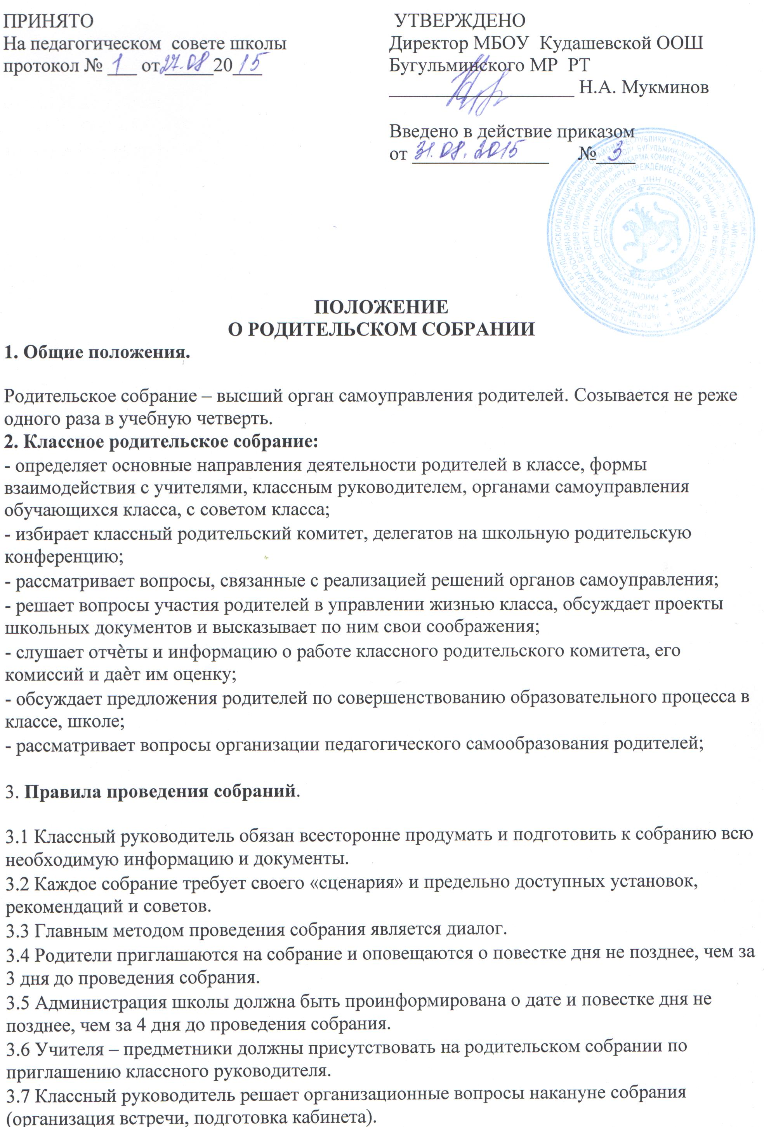
3.8 Классный руководитель информирует заместителя директора по УР, ВР об итогах родительского собрания, о вопросах и проблемах, поднятых родителями на собрании, на следующий день после проведения собрания.

4. Принципы проведения родительского собрания

4.1 Родительское собрание – не просто форма связи семьи и школы, это место получения важной педагогической информации, трибуна пропаганды лучшего опыта работы и отношений с детьми.
4.2 Родители на собрании должны чувствовать уважение к себе, быть уверенными в том, что бестактных разговоров не будет.
4.3 У семьи и школы одни проблемы и заботы – это проблемы детей и забота о детях. Задача встреч родителей и учителей – искать совместные пути их решения.

5. Виды и формы собрания.
5.1. Виды родительских собраний:
• общие проводятся 2 раза в год — классные в сентябре и по окончании четверти;
• дифференцированные (специально приглашенная группа родителей);
• собрания, периодичность которых определяется директором.
5.2. Формы проведения собраний:
• директивные - консультационные;
• дискуссионные;
• семинары;
• клубные;
• творческие встречи и отчеты.

